**Alma Mater Studiorum – Università di Bologna**

___________________________________________________

SCUOLA DI INGEGNERIA E ARCHITETTURA

DIPARTIMENTO DI INFORMATICA – SCIENZA E INGEGNERIA

CORSO DI LAUREA IN INGEGNERIA INFORMATICA

**TESI DI LAUREA**

In

Calcolatori Elettronici – T

Creazione applicazione per il tracking

di persone e oscuramento volti.

CANDIDATO: Relatore:

Francesco Luzzi Prof. Stefano Mattoccia

Correlatore:

Alessio Mingozzi

Sessione

Anno Accademico 2020/21

Sommario

1 Introduzione 3

2 Strumenti utilizzati 3

2.1 Anaconda 3

2.2 CMake 3

2.3 OpenPose 4

2.4 OpenCv 4

2.5 NumPy 4

3 Sviluppo 5

3.1 Input 6

3.2 Logica 7

3.3 Dati Sperimentali 10

3.4 Modifiche dei threshold 11

3.5 Nuovi output 12

3.6 Limiti dell’approccio 13

4 Conclusione 13

5 Fonti bibliografiche e sitografia 13

# Introduzione

Oggi giorno tecnologie come navigatori e guida autonoma richiedono una grande affluenza di dati, in particolare di immagini di strade e luoghi pubblici, in cui sono presenti molte persone di cui si vuole nascondere i volti per motivi di privacy, in quanto si possono incorrere sanzioni legali ed economiche non indifferenti.  
Alla base di questo progetto, quindi, vi è la necessità di nascondere automaticamente l’identità delle persone presenti all’interno di un qualsiasi fotogramma.

L’ approfondimento di questo problema mi ha spinto a creare questa applicazione che sfrutta una rete neurale per identificare le diverse parti del corpo concentrandosi ad oscurare il volto delle persone identificate.  
In questa applicazione non bisogna riconosce le persone, ma “semplicemente” la posa di ognuna di esse concentrandosi poi sulla posizione del volto  
Per questo motivo è stato deciso di cercare di sfruttare l’intelligenza artificiale, oltre ad un interesse personale legato a questo nuovo ambito che, credo, sia la direzione che prenderà la tecnologia in futuro.

# Strumenti utilizzati

Il primo passo verso la risoluzione del problema è stato cercare gli strumenti giusti per il lavoro da intraprendere, le scelte, dopo ricerche ed errori, sono ricadute su:

## Anaconda

Anaconda è un package manager, un manager di ambienti virtuali, una distribuzione di Python/R improntata alla data-science, con una grande collezione di pacchetti open-source.

Anaconda è open-source ed è stata una scelta quasi ovvia nel mio caso, la gestione delle versioni e dipendenze dei diversi pacchetti rispetto alla versione di python utilizzata è molto comoda sia dal punto di vista dell’automazione ma anche perché questo permette di non “sporcare” il resto del sistema operativo.

## CMake

CMake è un sistema open-source estendibile che gestisce il processo di compilazione in un Sistema Operativo, in modo indipendente da altri compilatori.  
Differentemente da altri sistemi cross-platform, CMake viene utilizzato in combinazione all’ambiente di compilazione nativo per compilare codice, creare librerie, wrappers ed eseguibili, potendo anche sfruttare librerie dinamiche e statiche.  
CMake è progettato per supportare gerarchie di directory complesse e applicazioni dipendenti da diverse librerie. *(*[*Overview | CMake*](https://cmake.org/overview)*)*

## OpenPose

OpenPose è un sistema open-source e real-time per la stima delle pose di multiple persone in un frame sia in 2D che in 3D;  
questo processo si basa su diverse reti neurali, generate grazie al deep learning, che si differenziano tra loro per formato di output o per l’elaborazione dell’input.  
  
Queste reti neurali accettano come formato di input il “blob” (Binary Large Object definizione tratta da [*What exactly is a Blob in OpenCV ? - OpenCV Q&A Forum*](https://answers.opencv.org/question/50025/what-exactly-is-a-blob-in-opencv/)), infatti, queste sono state generate grazie a “Caffe”, un framework specifico per i deep learning (per approfondire [*Caffe | Deep Learning Framework (berkeleyvision.org)*](https://caffe.berkeleyvision.org/)).  
  
Per spiegare l’output di tali reti neurali, bisogna prima introdurre due concetti molto importanti:

* Keypoints, diverse parti del corpo che vengono identificate dalla rete neurale e di cui abbiamo inizialmente diverse mappe di probabilità;
* PAF (Part Affinities) sono mappe di probabilità che codificano il grado di relazione tra diversi keypoints.

Detto ciò, l’output queste reti neurali è un array di matrici che rappresentano le diverse mappe di probabilità dei diversi “keypoints” rilevati e divise per tipologia, ed i PAF che saranno poi utili in un secondo momento.

Delle diverse reti neurali prodotte da OpenPose la scelta è ricaduta su quella più leggera e dall’output più limitato, questa è basata su un formato di output dei keypoints chiamata MPI con 15 keypoints e le relative PAF (immagine sotto).  
La motivazione di questa scelta è legata all’ambito di utilizzo inteso per questa applicazione, principalmente ideata per sistemi mobili o comunque di limitata potenza computazionale.

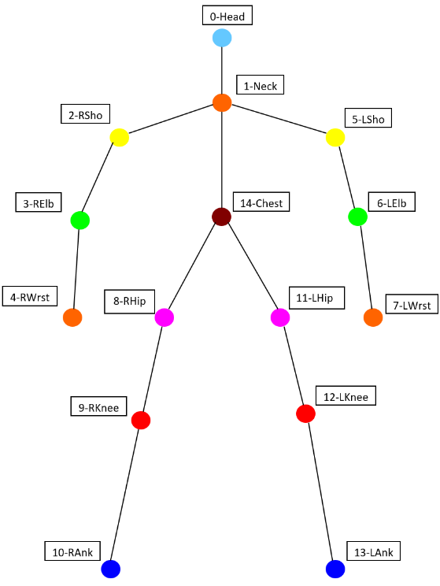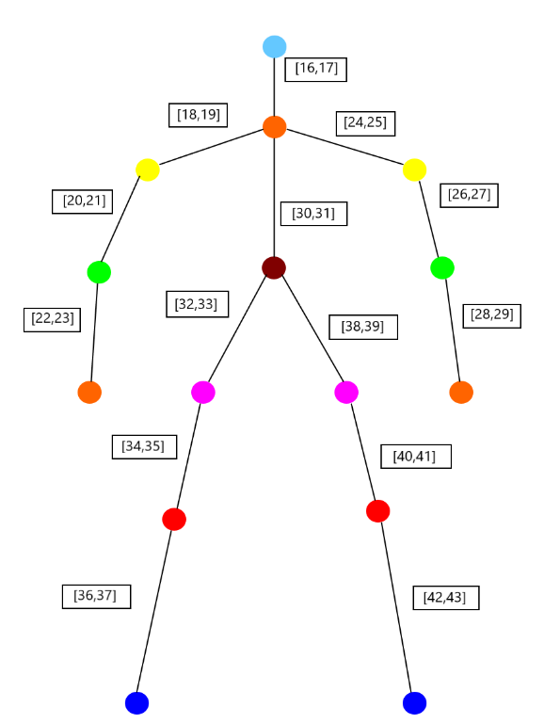

Immagine: mpiPAFS.jpg

Immagine: mpiKeypoints.jpg

## OpenCv

Libreria open source molto presente nel panorama della computer vision, sviluppata in C++ e resa disponibile tramite un wrapper anche su python.  
L’implementazione da me utilizzata è leggermente modificata:   
è stata compilata con CMake utilizzando il source code “originale” di opencv ed il codice della versione “contrib” *(*[*OpenCV (github.com)*](https://github.com/opencv)*)*, tutto ciò per abilitare/sfruttare l’accelerazione GPU data dai drivers CUDA di NVIDIA™, difatti le GPU sono molto più efficienti, per questo tipo di workload algebrico/matriciale, rispetto alle CPU.

## NumPy

Libreria OpenSource indispensabile per fare operazioni algebriche in python con overhead e durata dell’esecuzione minori.

Di fatto è una libreria in C con un wrapper per python, molto veloce e performante in quanto il codice utilizzato è precedentemente compilato e non interpretato.

# Sviluppo

Di seguito verranno presentate le variabili più importanti dell’applicazione.

        # threshold to detect the keypoint

        self.threshold = 0.10

        # number of points on PAF

        self.n_interp_samples = 10

        # threshold for paf score

        self.paf_score_th = 0.12

        # threshold for pair to get accepted

        self.conf_th = 0.8

La definizione dei diversi valori di threshold per differenti scopi:

* threshold, soglia minima di rilevazione dei keypoints;
* paf_score_th, soglia minima di accettazione del valore paf relativa ad un punto;
* conf_th, percentuale minima di punti con un paf score >paf_score_th all’interno di una connessione.

        self.paf_idx = [

            [16, 17],

            [18, 19],

            [20, 21],

            [22, 23],

            [24, 25],

            [26, 27],

            [28, 29],

            [30, 31],

            [32, 33],

            [34, 35],

            [36, 37],

            [38, 39],

            [40, 41],

            [42, 43],

        ]

        self.POSE_PAIRS = [

            [0, 1],

            [1, 2],

            [2, 3],

            [3, 4],

            [1, 5],

            [5, 6],

            [6, 7],

            [1, 14],

            [14, 8],

            [8, 9],

            [9, 10],

            [14, 11],

            [11, 12],

            [12, 13],

        ]

Mappatura delle diverse coppie di keypoints e dei relativi paf, presenti nell’output della rete neurale ed esposti in precedenza con le due immagini.

## Input

Immagini utilizzate per il testing e la calibrazione dell’applicazione.

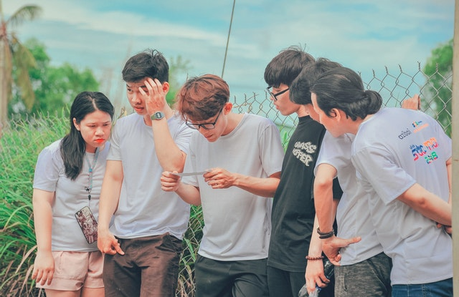

Immagine: Group.jpg

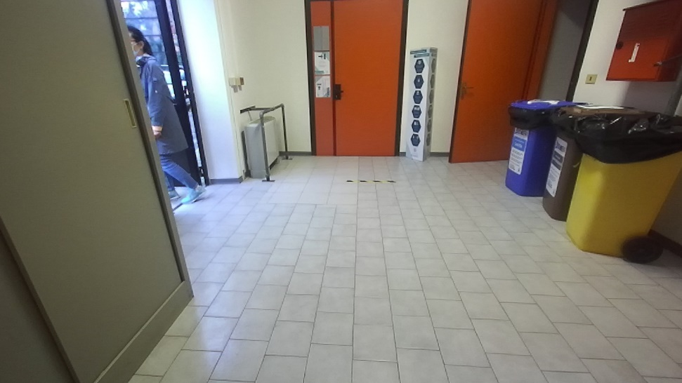

Immagine: ghostBin.jpg

## Logica

Immagini del codice con immagini esplicatorie della logica dietro la probMap (grafico 3d della probabilità) utilizzata per trovare tutti i keypoints.

def get_keypoints(self, prob_map):

        map_smooth = cv.GaussianBlur(prob_map, (3, 3), sigmaX=0, sigmaY=0)

        map_mask = np.uint8(map_smooth > self.threshold)

        keypoints = []

        # find the contours where the keypoints migth be

        contours, _ = cv.findContours(map_mask, cv.RETR_TREE, cv.CHAIN_APPROX_SIMPLE)

        # for each contour find the maxima of probability

# to find the keypoint

        for cnt in contours:

            blob_mask = np.zeros(map_mask.shape)

            blob_mask = cv.fillConvexPoly(blob_mask, cnt, 1)

            masked_prob_map = map_smooth * blob_mask

            _, _, _, max_loc = cv.minMaxLoc(masked_prob_map)

            # this is a tuple formed by point_x, point_y, probability of that point

            # to contain a valid keypoint

            keypoints.append(max_loc + (prob_map[max_loc[1], max_loc[0]],))

        return keypoints

Parte di codice adibita a trovare i diversi keypoints nel frame analizzato.

(Spiegazione per quale motivo è sbagliato usare un algoritmo che lega diversi keypoint a seconda della distanza tra loro piuttosto che basarsi sui PAF)

Immagine con display delle mappe di affidabilità PAF, questo ci aiuta a capire quale dovrà essere l’approccio.

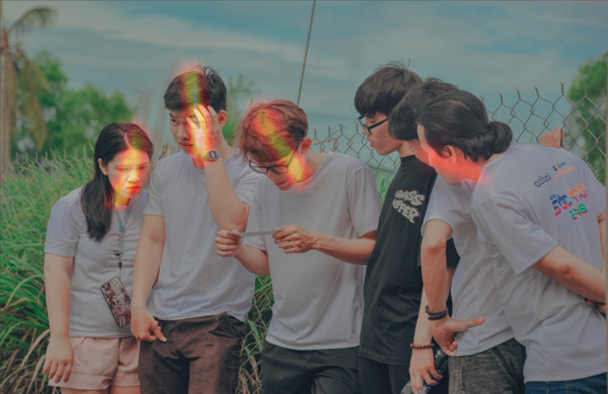

Spiegare l’utilizzo delle mappe di probabilità PAF (Part Affinities) che codificano il grado di associazione tra i diversi keypoints, utili per rivendicare diversi keypoints alle persone corrette.  
Le parti colorate in giallo rappresentano le zone in cui la probabilità di associazione tra i keypoints della testa e del collo è maggiore.

def get_valid_pairs(self, output):

        valid_pairs = []

        invalid_pairs = []

        # loop over every keypoint pair

        for k in range(self.n_points - 1):

            # A->B constitute a limb, the axis are inverted;  
 #to get a point’s paf value paf[point_y,point_x]

            paf_a = output[0, self.paf_idx[k][0], :, :]

            paf_b = output[0, self.paf_idx[k][1], :, :]

            paf_a = cv.resize(paf_a, (self.frame_width, self.frame_height))

            paf_b = cv.resize(paf_b, (self.frame_width, self.frame_height))

            # Find the keypoints for the first and second limb

            cand_a = self.detected_keypoints[self.POSE_PAIRS[k][0]]

            cand_b = self.detected_keypoints[self.POSE_PAIRS[k][1]]

            n_a = len(cand_a)

            n_b = len(cand_b)

            # If keypoints for the joint-pair is detected

            # check every joint in cand_a with every joint in cand_b

            # Calculate the unitary direction vector between the two joints

            # Find the PAF values at a set of interpolated points between the joints

            # Dot product between the direction vector and the PAF values to find the value of certainty of that connection

            if n_a != 0 and n_b != 0:

                valid_pair = np.zeros((0, 3))

                # iterate all keypoints for both joints cand_a and cand_b

                for i in range(n_a):

                    max_j = -1

                    max_score = -1

                    found = 0

                    for j in range(n_b):

                        # Find d_ij

                        d_ij = np.subtract(cand_b[j][:2], cand_a[i][:2])

                        norm = np.linalg.norm(d_ij)

                        if norm:

                            d_ij = d_ij / norm

                        else:

                            continue

                        # Create an array of n_interp_samples interpolated points on the line joining the two keypoints.

                        interp_coord = list(

                            zip(

                                np.linspace(

                                    cand_a[i][0],

                                    cand_b[j][0],

                                    num=self.n_interp_samples,

                                ),

                                np.linspace(

                                    cand_a[i][1],

                                    cand_b[j][1],

                                    num=self.n_interp_samples,

                                ),

                            )

                        )

                        # Create an array of n_interp_samples probability values of the PAFs in the position of the points that we got beefore.

                        paf_interp = []

                        for k in range(self.n_interp_samples):

                            paf_interp.append(

                                [

                                    paf_a[

                                        int(round(interp_coord[k][1])),

                                        int(round(interp_coord[k][0])),

                                    ],

                                    paf_b[

                                        int(round(interp_coord[k][1])),

                                        int(round(interp_coord[k][0])),

                                    ],

                                ]

                            )

                        # Check the PAF score of each pair of points, doing the dot product between the PAF and the unit vector giving the direction of the connection

                        paf_scores = np.dot(paf_interp, d_ij)

                        # Find avg_PAF_score

                        avg_paf_score = sum(paf_scores) / len(paf_scores)

                        # Check if the connection is valid

                        # If the fraction of interpolated vectors that has at least paf_score_th, is higher then threshold -> Valid Pair

                        if (

                            len(np.where(paf_scores > self.paf_score_th)[0])

                            / self.n_interp_samples

                        ) > self.conf_th and avg_paf_score > max_score:

                            max_j = j

                            max_score = avg_paf_score

                            found = 1

                    # Append the connection to the list [[x,y],score]

                    if found:

                        valid_pair = np.append(

                            valid_pair,

                            [[cand_a[i][3], cand_b[max_j][3], max_score]],

                            axis=0,

                        )

                # Append the detected connections to the global list

                valid_pairs.append(valid_pair)

            else: # If no keypoints are detected

                invalid_pairs.append(k)

                valid_pairs.append([])

        return valid_pairs, invalid_pairs

Iterando su tutti i paf_idx definiti in precedenza si prendono i PAF di 2 keypoints, che chiameremo paf_a e paf_b, estremi di una connessione, che chiameremo ramo.

Per ogni coppia bisogna trovare il vettore unitario (d_ij) che ci indica la direzione del vettore che collega i due keypoints del ramo, successivamente, estrapolare dal vettore che collega i due keypoints n_interp_samples (=10) punti equidistanti tra loro. Per ogni punto, usando le sue coordinate nel frame, trovare i valori nelle mappe paf_a e paf_b e salvarli in paf_inter.

Per trovare il PAF_score bisogna fare il prodotto scalare tra d_ij, ed ogni elemento di paf_inter.

Se il rapporto tra punti del ramo con paf_score>paf_score_th ed il numero totale di punti analizzati è > di conf_th allora, il collegamento tra i due estremi del ramo è accettato, bisogna poi salvare il ramo con paf_score medio più alto.

Se per uno dei due estremi del ramo non sono stati trovati dei keypoints salvarsi per quale coppia di lembi si è riscontrato questo problema.

## Dati Sperimentali

I seguenti output dell’applicazione presentano dei difetti ben identificabili:

1. Nell’immagine *GroupOut1.jpg* non viene identificato nessun keypoint della quarta persona da sinistra, ciò indica che bisognerebbe abbassare il valore di threshold per poter rilevare più keypoints;
2. Nell’immagine *ghostOut1.jpg* vengono identificati dei keypoints legati ad un cestino (rispettivamente petto e anca-sx), suggerendo invece di aumentare il threshold per evitare di identificare falsi positivi.

1. Immagine: GroupOut1.jpg

1. Immagine: ghostBinOut1.jpg

A seguito dell’analisi di tali output, bisogna approfondire l’impatto del valore di threshold legato all’identificazione dei keypoints.

## Modifiche dei threshold

Successivamente l’analisi della relazione tra identificazione dei keypoints, valore threshold e prestazioni, si è deciso di aumentare il valore di threshold, difatti, i problemi rilevati in *GroupOut1.jpg* sono legati alla rete neurale stessa, non al threshold di rilevazione.

Esempio di immagine con threshold=3.3

Eseguendo successivi test si è arrivati ad un valore di threshold=3.01042 .

        # threshold to detect the keypoint

        self.threshold = 0.301042

Questo porta ad un alleggerimento del programma, dato il numero minore di keypoints rilevati e quindi elaborati, con una piccola perdita in precisione.  
La rete, tendenzialmente, identifica con più sicurezza la coppia di keypoints testa-collo; quindi, la perdita di precisione è contemplabile.

I valori di soglia utilizzati per collegamenti tra keypoints (PAF), si è notato che non cambiano l’output del programma; esclusi naturalmente valori troppo alti che impediscono l’accettazione di qualsiasi coppia di keypoints. Questi valori sono conseguentemente rimasti intoccati.

## Nuovi output

Nuove immagini di output con commento sui cambiamenti dell’output e sull’aumento delle prestazioni (dati i minori keypoints “inutili” registrati)

Immagine: ghostBinOut2.jpg

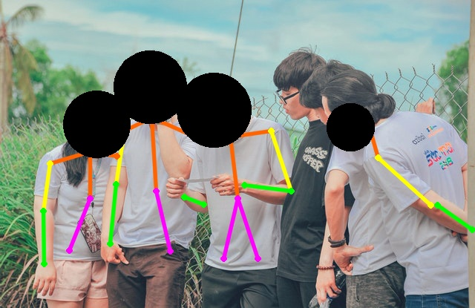

Immagine: groupOut2.jpg

## Limiti dell’approccio

La rete neurale è molto pesante, quindi non integrabile con sistemi IOT di potenza computazionale ridotta, inoltre la rete scelta basata su MPI, essendo la più leggera tra quelle prodotte da OpenPose è anche la più imprecisa nella ricerca dei diversi keypoints.

# Conclusione

Possibili ambiti di utilizzo, utilità di questa applicazione e possibili migliorie quali, per esempio, ridurre il peso di esecuzione limitandosi ad analizzare la posizione soltanto dei keypoints del viso per avere un framerate migliore oppure utilizzare una rete neurale specificatamente studiata per trovare la posizione e la dimensione dei volti in un frame.

# Fonti bibliografiche e sitografia

*-*[*https://github.com/CMU-Perceptual-Computing-Lab/openpose*](https://github.com/CMU-Perceptual-Computing-Lab/openpose) *-*[*https://learnopencv.com/multi-person-pose-estimation-in-opencv-using-openpose/*](https://learnopencv.com/multi-person-pose-estimation-in-opencv-using-openpose/) *-*[*https://learnopencv.com/deep-learning-based-human-pose-estimation-using-opencv-cpp-python/*](https://learnopencv.com/deep-learning-based-human-pose-estimation-using-opencv-cpp-python/) *-*[*Build and Install OpenCV With CUDA GPU Support on Windows 10 | OpenCV 4.5.1 | 2021 - YouTube*](https://www.youtube.com/watch?v=YsmhKar8oOc)

Luzzi Francesco, ringraziamenti ed addio.